ELECTRE Yöntemi
ELECTRE (Elemination and Choice Translating Reality English) yöntemi ilk kez 1966 yılında Beneyoun tarafından ortaya atılmış bir çoklu karar verme yöntemidir. Yöntem, her bir değerlendirme faktörü için alternatif karar noktaları arasında ikili üstünlük kıyaslamalarına dayanır. Yöntem 8 adımda çözüme gider (Triantaphyllou, 2000). Aşağıda ELECTRE yönteminin adımları tanımlanmıştır.
Adım 1 : Karar Matrisinin (A) Oluşturulması
Karar matrisinin satırlarında üstünlükleri sıralanmak istenen karar noktaları, sütunlarında ise karar vermede kullanılacak değerlendirme faktörleri yer alır. A matrisi karar verici tarafından oluşturulan başlangıç matrisidir. Karar matrisi aşağıdaki gibi gösterilir:
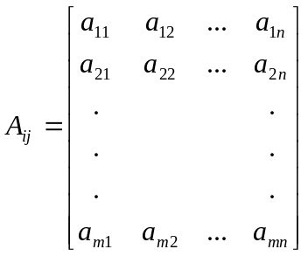
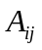 matrisinde m karar noktası sayısını, n değerlendirme faktörü sayısını verir.
Adım 2 : Standart Karar Matrisinin (X) Oluşturulması
Standart Karar Matrisi, A matrisinin elemanlarından yararlanarak ve aşağıdaki formül kullanılarak hesaplanır.
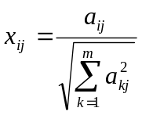 (2.1)
Örneğin X matrisinin 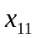 elemanını hesaplamak için, A matrisinin 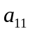 elemanı, matrisin 1 sütun elemanlarının kareleri toplamının kareköküne bölünerek elde edilir. Burada amaç, bir karar noktası ilgili değerlendirme faktörü ilişkilendirilirken, diğer karar noktaları açısından ağırlıklandırmaktır. Hesaplamalar sonunda X matrisi aşağıdaki gibi elde edilir:
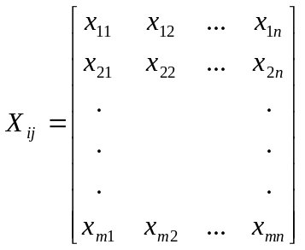

Adım 3 : Ağırlıklı Standart Karar Matrisinin (Y) Oluşturulması
Değerlendirme faktörlerinin karar verici açısından önemleri farklı olabilir. Bu önem farklılıklarını ELECTRE çözümüne yansıtabilmek için Y matrisi hesaplanır. Karar verici öncelikle değerlendirme faktörlerinin ağırlıklarını (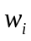) belirlemelidir (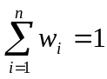).
Daha sonra X matrisinin her bir sütunundaki elemanlar ilgili değeri ile çarpılarak Y matrisi oluşturulur. Y matrisi aşağıda gösterilmiştir:
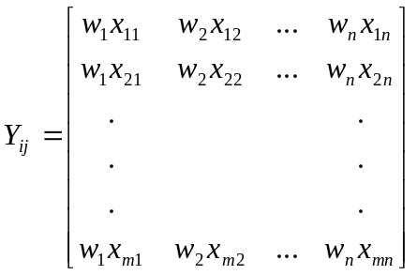
Adım 4 : Uyum (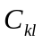) ve Uyumsuzluk (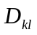) Setlerinin Belirlenmesi
Uyum setlerinin belirlenebilmesi için Y matrisinden yararlanılır, karar noktaları birbirleriyle değerlendirme faktörleri açısından kıyaslanır ve setler aşağıdaki formülde gösterilen ilişki yardımıyla belirlenir:
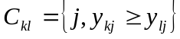 (2.2)
Formül temel olarak satır elemanlarının birbirlerine göre büyüklüklerinin karşılaştırılmasına dayanır. Bir çoklu karar problemindeki uyum seti sayısı () tanedir. Çünkü uyum setleri oluşturulurken ve indisleri için 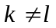 olmalıdır. Bir uyum setindeki eleman sayısı ise en fazla değerlendirme faktörü sayısı () tane olabilir.
Örneğin 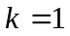ve 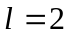 için 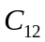 uyum seti için Y matrisinin 1. ve 2. satır elemanları karşılıklı olarak birbirleriyle kıyaslanır ve eğer burada 4 değerlendirme faktörü varsa uyum seti en fazla 4 elemanlı olacaktır. Verilen örnekte 1. ve 2. satır kıyaslamasında,
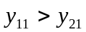
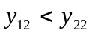
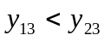
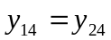
sonuçlarıyla karşılaşılmışsa (2.2) formülündeki şarta 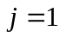 ve 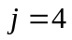değerleri uyacak ve uyum seti 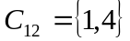 şeklinde oluşacaktır.
ELECTRE yönteminde her uyum setine () bir uyumsuzluk seti () karşılık gelir. Diğer bir deyişle uyum seti sayısı kadar uyumsuzluk seti sayısı vardır. Uyumsuzluk seti elemanları, ilgili uyum setine ait olmayan değerlerinden oluşur. Verilen örnekte ise 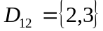 elemanlarından oluşacaktır.
ELECTRE yönteminde uyum setlerini oluştururken değerlendirme faktörlerinin anlamlarına dikkat edilmelidir. Örneğin ilgili değerlendirme faktörü kar ise uyum seti için (2.2) formülü kullanılacaktır. Ancak değerlendirme faktörü maliyet ise bu durumda uyum seti için gerek şart 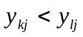eşitsizliği olacaktır.
Adım 5 : Uyum () ve Uyumsuzluk Matrislerinin () Oluşturulması
Uyum matrisinin (C) oluşturulması için uyum setlerinden yararlanılır. C matrisi boyutludur ve 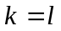için değer almaz. C matrisinin elemanları aşağıdaki formülde gösterilen ilişki yardımıyla hesaplanır.
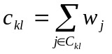 (2.3)
Örneğin ise C matrisinin 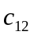 elemanının değeri, 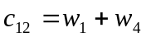 olacaktır. C matrisi aşağıda gösterilmiştir:
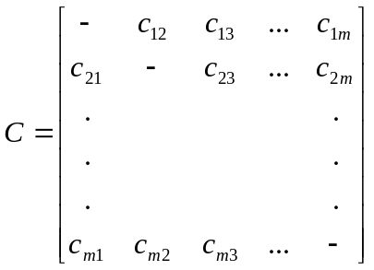
Uyumsuzluk matrisinin (D) elemanları ise aşağıdaki formül yardımıyla hesaplanır:
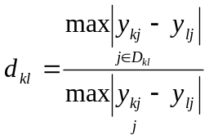 (2.4)
Örneğin Y matrisinin 1. ve 2. satır elemanlarının kıyaslamasından 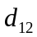 ( ve ) elemanı elde edilir. için, (2.4) formülünün pay kısmında uyumsuzluk setini oluşturan 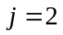 ve 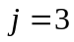 değerleri dikkate alınır ve 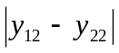 ve 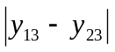 mutlak farklarından büyük olanı seçilir. Formülün payda kısmı için ise Y matrisinin 1. ve 2. satırlarındaki tüm elemanların karşılıklı mutlak farkları bulunarak bunlardan en büyük olanı seçilir.
C matrisi gibi D matrisi de boyutludur ve için değer almaz. D matrisi aşağıda gösterilmiştir:
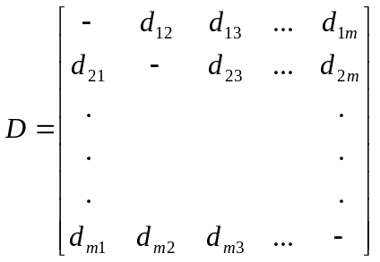

Adım 6 : Uyum Üstünlük (F) ve Uyumsuzluk Üstünlük (G) Matrislerinin Oluşturulması
Uyum üstünlük matrisi (F) boyutludur ve matrisin elemanları uyum eşik değerinin () uyum matrisinin elemanlarıyla (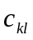) karşılaştırılmasından elde edilir. Uyum eşik değerinin () aşağıdaki formül yardımıyla elde edilir:
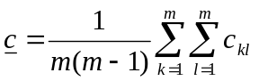 (2.5)
Formüldeki karar noktası sayısını göstermektedir. Daha açık bir anlatımla değeri, 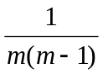 ile C matrisini oluşturan elemanların toplamının çarpımına eşittir.
F matrisinin elemanları (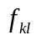), ya 1 ya da 0 değerini alır ve matrisin köşegeni üzerinde aynı karar noktalarını gösterdiğinden değer yoktur. Eğer 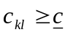  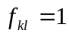, eğer 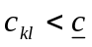 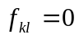 dır.
Uyumsuzluk üstünlük matrisi (G) de boyutludur ve F matrisine benzer şekilde oluşturulur. Uyumsuzluk eşik değeri () aşağıdaki formül yardımıyla elde edilir:
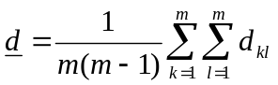 (2.6)
Diğer bir deyişle değeri, ile D matrisini oluşturan elemanların toplamının çarpımına eşittir.
G matrisinin elemanları da (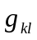), ya 1 ya da 0 değerini alır ve matrisin köşegeni üzerinde aynı karar noktalarını gösterdiğinden değer yoktur. Eğer 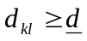 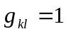, eğer 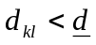 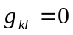 dır.

Adım 7 : Toplam Baskınlık Matrisinin (E) Oluşturulması
Toplam Baskınlık Matrisinin (E) elemanları (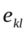) aşağıdaki formülde gösterildiği gibi ve elemanlarının karşılıklı çarpımına eşittir. Burada E matrisi C ve D matrislerine bağlı olarak boyutludur ve yine 1 ya da 0 değerlerinden oluşur.
Adım 8 : Karar Noktalarının Önem Sırasının Belirlenmesi
E matrisinin satır ve sütunları karar noktalarını gösterir. Örneğin E matrisi aşağıdaki gibi hesaplanmışsa,
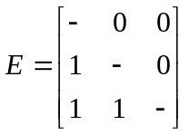
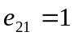, 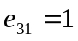 ve 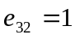 değerlerini alır. Bu ise 2. karar noktasının 1. karar noktasına 3. karar noktasının 1. karar noktasına ve 3. karar noktasının da 2. karar noktasına mutlak üstünlüğünü gösterir. Bu durumda karar noktaları  (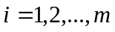) sembolüyle ifade edilirse, karar noktalarının önem sırası 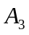,  ve şeklinde oluşacaktır.
Örnek
Bir çoklu karar probleminde 3 karar noktası ve 4 değerlendirme faktörü bulunmaktadır. Karar verici karar matrisini aşağıdaki gibi oluşturmuş ve değerlendirme faktörlerine ilişkin ağırlıkları ise 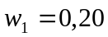, 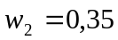, 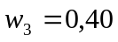 ve 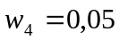şeklinde belirlemiştir.
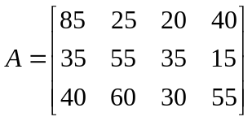
Karar verici, karar noktalarının önem sırasını nasıl oluşturacaktır ?
Öncelikle (2.1) formülü yardımıyla (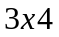) boyutlu Standart Karar Matrisi (X) oluşturulmuştur. Burada değeri,
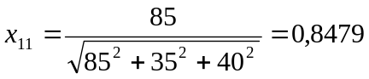
olarak elde edilmiştir. Benzer şekilde diğer 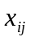 değerleri hesaplanarak aşağıda gösterilen X matrisi tamamlanmıştır.
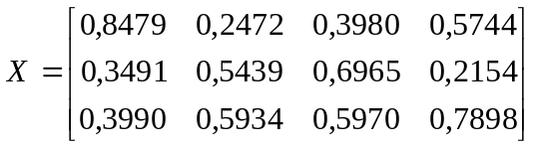
2. adımda Ağırlıklı Standart Karar Matrisi (Y) oluşturulmuştur. Bunun için X matrisinin sütunlarındaki değerler ilgili değerlendirme faktörü ağırlık değerleri ile çarpılmış ve Y matrisinin sütunları hesaplanmıştır. Örneğin Y matrisinin 1. sütun değerleri,
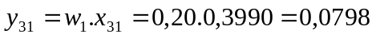
şeklinde bulunabilir. Benzer şekilde diğer 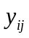 değerleri hesaplanarak aşağıda gösterilen Y matrisi tamamlanmıştır.
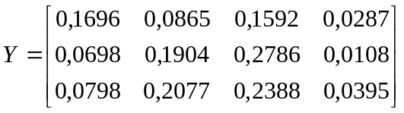
3. adımda uyum () ve uyumsuzluk () setleri oluşturulmuştur. Örneğin ve için uyum seti (2.2) formülü kullanılarak aşağıda hesaplanmıştır.
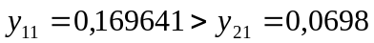 olduğundan nin bir elemanıdır.
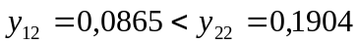 olduğundan nin bir elemanı değildir.
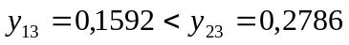olduğundan nin bir elemanı değildir.
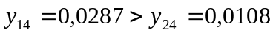 olduğundan nin bir elemanıdır.
Bu durumda uyum seti, ve 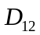 uyumsuzluk seti şeklinde oluşacaktır.
Diğer uyum ve uyumsuzluk setleri aşağıda hesaplanmıştır.
, 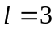 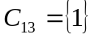 ve 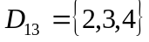
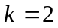, 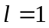 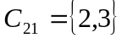 ve 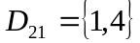
, 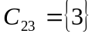 ve 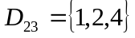
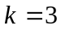, 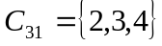 ve 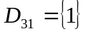
, 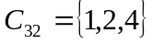ve 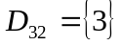

4. adımda uyum (C) ve uyumsuzluk (D) matrisleri oluşturulmuştur. C matrisinin elemanları (2.3) formülü yardımıyla hesaplanmıştır. Bu formüle göre, C matrisinin 1. satırını oluşturan elemanı 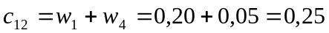 ve 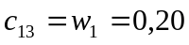 olarak bulunabilir. Benzer şekilde diğer satırlar da hesaplanmış ve C matrisi aşağıdaki gibi oluşturulmuştur.
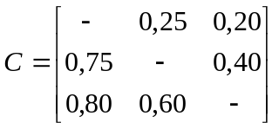
D matrisinin hesaplanmasında ise uyumsuzluk setlerinden ve (2.4) formülünden yararlanılmıştır. Örneğin için uyumsuzluk seti dikkate alınmalıdır. Formülün pay kısmı için,
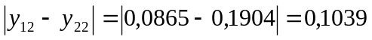
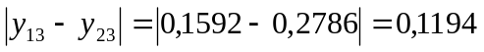
payda kısmı için ise,
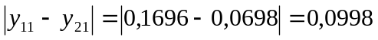
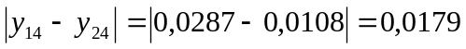
hesaplanır.
Bu durumda,
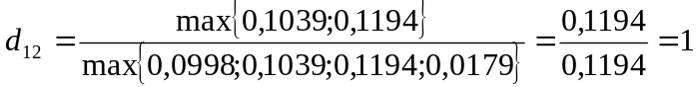
değeri elde edilir. Benzer şekilde diğer 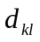 değerleri de hesaplanarak D matrisi aşağıdaki gibi tamamlanmıştır.
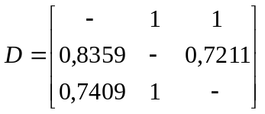

5. adımda uyum üstünlük (F) ve uyumsuzluk üstünlük (G) matrisleri oluşturulmuştur. Öncelikle (2.5) formülü yardımıyla eşik değeri,
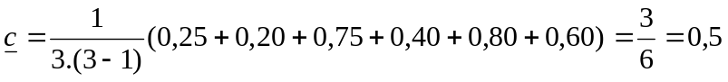
olarak bulunmuş ve F matrisinin elemanları ( ) için kıyaslamalar aşağıdaki gibi yapılmıştır.
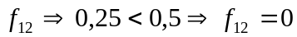
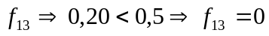
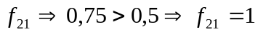
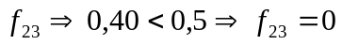
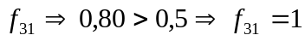
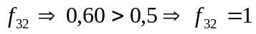
Bu durumda F matrisi aşağıdaki gibi oluşacaktır.
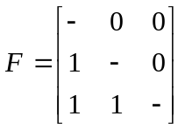
Benzer şekilde eşik değeri de aşağıdaki gibi hesaplanabilir.
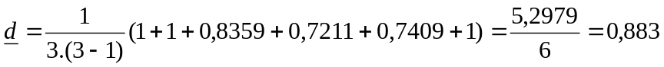
olarak bulunmuş ve G matrisinin elemanları ( ) için kıyaslamalar aşağıdaki gibi yapılmıştır.
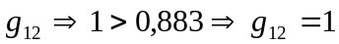
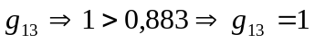
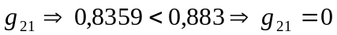
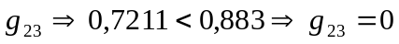
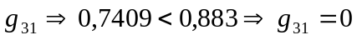
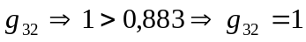

Bu durumda G matrisi aşağıdaki gibi oluşacaktır.
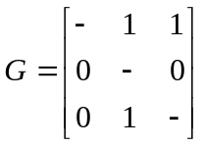
Son adımda ise Toplam Üstünlük Matrisi (E) ve elemanları karşılıklı olarak birbirleriyle çarpılarak aşağıdaki gibi elde edilmiştir.
Bu durumda karar verici karar noktalarının önem sırasını , ve şeklinde belirleyecektir.

